08.11.2017 года

Тема: «Межрегиональный конкурс «#ИнтерИнтеллект». «Открытый микрофон «Мелодия слова»

https://fobr.ru/?event=otkryityiy-mikrofon-melodiya-slova

Организатор сеанса: МАОУ "ЛИЦЕЙ" (Г. УРЮПИНСК)

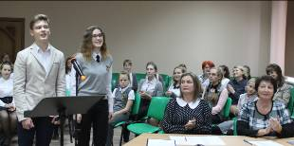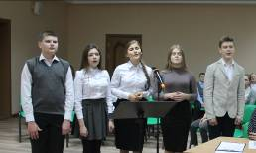
Методическим объединением учителей русского языка и литературы МАОУ «Лицей» (руководитель Короткова Елена Викторовна) в рамках межрегионального конкурса «#ИнтерИнтеллект» по направлению: «Фестиваль творческих работ» проведен «Открытый микрофон «Мелодия слова». На фестивале представили свою творческую позицию 19 школьников из 4 регионов Российской Федерации МБОУ «Гимназия №8» города Шумерля Чувашской Республики, ФГКОУ «Средняя общеобразовательная школа №8» города Севастополя, МБОУ «Средняя общеобразовательная школа с углубленным изучением отдельных предметов» города Грайворона Белгородской области, МАОУ «Лицей» городского округа город Урюпинск.
Организаторы фестиваля в информационном письме обозначили такие задачи, как: возрождение традиции звучащего слова, воспитание литературного и художественного вкуса, воспитание активной жизненной позиции, формирование основных жизненных ценностей, чувства гражданственности, патриотизма, развитие навыков выступления перед аудиторией.
Члены жюри во всех студиях-участниках сеанса оценивали знание текста, отсутствие необоснованных пауз, эмоционально–экспрессивную окрашенность выступления, умение воздействовать на слушателей и сценическую культуру
Итоги фестиваля подведены компетентным жюри и утверждены приказом комитета по образованию и науке Волгоградской области №1029 от 26.12.2017 года, в соответствии с которым награждены дипломами: победителя – Кирпа А., ученица МАОУ «Лицей», призеров: Трофимова С., Ржавцева А., обучающиеся МАОУ «Лицей», Андреева У. и Ильин Д., обучающиеся МБОУ «Гимназия №8» города Шумерля Чувашской Республики, Кузина А., ученица ФГКОУ «Средняя общеобразовательная школа №8» г.Севастополя.
Благодарственные письма комитета по образованию и науке Волгоградской области вручены педагогам МАОУ «Лицей»: за организацию и проведение конкурса (Коротковой Е.В., Чернышовой Н.Н.), за участие в составе жюри (Кадушкиной И.Г, Клименко Е.В., Лыковой Е.М.) и педагогам, подготовившим победителей и призеров

